Faculté de Médecine de Constantine

Cours de Microbiologie

Pr H.Laouar

**STREPTOCOQUES - ENTEROCOQUES**

PLAN

I-Introduction

II. Classification

III. Caractères bactériologiques

1. Caractères morphologiques

2. Caractères culturaux:

3. Caractères biochimiques

IV. Structure antigénique

V. Facteurs de virulence ( strept A)

VI. Pouvoir pathogène

VI. Pouvoir pathogène

A. Streptocoques du groupe A(*Streptococcus pyogenes*).

B. Streptocoque du groupe B

C. Les streptocoques des groupes C et G

D. Les streptocoques non groupables.

E. Streptocoques du groupe D.

G. Les entérocoques

F. *Streptococcus pneumoniae*.

VII. Diagnostic bactériologique

A.Diagnostic direct :

1- Prélèvements :

2 -Transport et acheminement du prélèvement

3-Examen microscopique

4- Recherche directe des antigènes à partir du prélèvement ( Dgc rapide):

5- Culture

6- Identification:

B. Diagnostic indirect.

VIII. Sensibilité aux antibiotiques.

1. Les β lactamines.

2. Les aminosides

3. Les glycopeptides

**I-Introduction**

La plupart des streptocoques sont des commensaux habituels des cavités naturelles ou des téguments. Mais peuvent devenir pathogènes dans certaines circonstances particulières et être responsables d’une grande panoplie d’infections allant des infections relativement bénignes (angines et otites) aux infections graves comme les méningites, bactériémies et les endocardites.

**II. Classification**

La famille des *Streptococcaceae* comprend sept genres, **(*Streptococcus*,*Enterococcus*,*Aerococcus,*** *Gemella*,*Leuconostoc*,*Pediococcus* et *Lactococcus*). Mais les espèces les plus impliquées en pathologie humaine appartiennent aux genres *Streptococcus* et *Enterococcus.*

**La classification des streptocoques repose sur plusieurs caractères :**

* **Le pouvoir hémolytique**
* streptocoques β hémolytique: hémolyse complète
* streptocoques α hémolytiques: hémolyse incomplète
* streptocoques non hémolytiques: pas d'hémolyse
* **Les propriétés antigéniques polyoside C ( classification de Lancefield)**

Cette classification permet d’identifier 18 groupes sérologiques( A, B, C, E, F, G , K, L, M, N , O, P, Q, R, S,T, U et V) liés à la nature du polyoside C et 2 groupes (D , N) liés à celle de l’acide teichoique. Les streptocoques dépourvus d’antigène de groupe sont appelés Streptocoques non groupables.

* **Les caractères biochimiques**

Permettent d’identifier les streptocoques non groupables et d'individualiser au sein de certains groupes les espèces de streptocoques.

* **Les techniques de biologie moléculaire**

Les critères de la taxonomie moléculaire ont permis de définir des groupes génomiques et d'individualiser de nouvelles espèces.

De point de vue pratique on peut subdivisé le genre *streptococcus* selon le type d’hémolyse.

**1 -Les Streptocoques bêta hémolytiques** : différentes espèces peuvent donner un même groupe de Lancefield

**a-Les groupes A,C et G** est subdivisé en deux sous groupes :

- colonies larges (>0,5mm de diamètre), c’est le groupe des pyogènes

- petites colonies ( < 0,5 mm de diamètre) , ils sont génétiquement différents , ce sont les espèces

du groupe *anginosus* ou « *Streptococcus milleri* ». ce groupe comprend des streptocoques «

viridans » dont la majorité sont des alpha ou non hémolytiques

**b-*Streptococcus agalactiae*** : ou streptocoque du groupe B est la seule espèce dans ce groupe.

**2 -Les Streptocoques non bêta hémolytiques :** dans ce groupe on distingue :

* **Les alpha hémolytiques subdivisés**

*-S.pneumoniae* qui se distingue par sa sensibilité à l’optochine et la lyse par la bile

-le groupe *S.oralis* (ex *S. viridans*) qui comporte plusieurs espèces.

* **Les non hémolytiques du groupe D** comprennent des espèces de *Streptococcus gallolyticus*

*ex bovis*.

**III. Caractères bactériologiques**

**1.Caractères morphologiques :**

Les streptocoques sont des cocci à Gram positif disposés en diplocoques ou en chainettes, immobiles et asporulés.

**2. Caractères culturaux:**

Les streptocoques sont des bactéries anaérobie-aérotolérantes. La température de croissance de 20 à 42 °, optimum à 35°C , Ph=7.Bactéries généralement exigeantes poussent bien sur gélose au sang frais en présence de 5à 10% de CO2 à l’exception des streptocoques des groupes B,D et des entérocoques qui poussent sur gélose nutritive. *S.pneumoniae* donne des colonies grises ombiliquées et s’autolysent après 6 à 8 heures. Sur bouillon le SBA (streptocoque β-hémolytique du groupe A) donne un dépôt en mie de pain.

**3. Caractères biochimiques :**

* Absence de catalase à la différence des staphylocoques et des microcoques.
* Absence d’oxydase (absence de cytochrome C).
* Production de pyrrolidonyl arylamidase (PYR) rare sauf *S.pyogenes* et *Enterococcus.*
* Sensibilité à lla bacitracine de *S.pyogenes* mais rares souches résistantes et des souches de

SBC et SBG peuvent être sensibles faire la différence avec cotrimoxazole.

* Hydrolyse de l’esculine (noircissement du milieu), cette capacité est retrouvée chez les entérocoques, les streptocoques du groupe D et chez certains streptocoques non groupables.
* Resistance à la lyse par la bile chez les entérocoques contrairement à *S.pneumoniae.*
* Tolérance à 6,5% de NaCl :permet de différencier les entroques des streptocoques D.
* Sensiblité à l’optochine pour *S*. *pneumoniae*  mais 5à10% des souches peuvent être résistantes.
* Test de lyse (test de Neufeld) : positif chez *S.pneumoniae.*
* production de camp-factor et hydrolyse de hyppurate de Na chez le streptocoque B

**IV. Structure antigénique :**

La constitution antigénique des streptocoques est complexe et on retrouve de la périphérie à l'intérieur.

**1.La capsule** :Sa composition chimique est variable selon l'espèce.

**2. La protéines M** : constituée de sous unités peptidiques répétitives et conservées, et d’une partie immunogène variable responsable de la spécificité de type ( plus de 80 types).

**3. Le polyoside C** : on l'appelle aussi antigène C. Il est spécifique de groupe et se situe entre la couche protéinique et le peptidoglycane. Les polyosides C sont des haptènes et ne deviennent antigéniques que lorsqu'ils sont attachés au peptidoglycane par des liaisons covalentes.

**4. Le peptidoglycane** : Responsable de la rigidité de la paroi streptococcique, Il est composé d'un polyoside (unités répétitives de N acetyl- glucosamine et acide N acetyl muramique) et d'un tetrapeptide assurant des liaisons interpeptidiques .Le peptidoglycane possède plusieurs propriétés biologiques. Il est antigénique, pyrogène et peut provoquer une réaction dermique locale.

**Figure1 : structure antigénique d’un streptocoque du groupe A**

**V. Facteurs de virulence ( strept A)**

**1.La capsule:** composée d’Ac hyaluronique ,elle donne aux colonies leur aspect lisse ou même mucoïde en cas d’hyperproduction, en outre elle possède une action antiphagocytaire

**2.La protéine M :** codée par le gène *emm*, elle est antigénique et responsable de la spécificité de type. Le typage de la Pr M est à la base de l’épidémiologie de *S. pyogenes.* Plus de 80 sérotypes ont été reconnus (par les techniques classiques)et plus de Plus de 120 types de *S. pyogenes* par les techniques de typage moléculaire (séquence de la région variable du gène emm).Les sérotypes M1, M3, M5, M14, M18,M19 et M24 sont les plusrhumatogènes (RAA).

Les sérotypes néphritogènes ( M1,M 4, M12) au décours d’une angine et les sérotypes(M49, M55, M57 et M60) au décours d’une infection cutanée. La protéine M à un rôle dans adhérence et joue aussi un rôle majeur dans l'inhibition de la phagocytose.

**3.La Protéine F (Pr liant la fibronectine) et les Ac lipoteichoïques :** joue unrôle dans l’adhérence donc favorise la colonisation et l’infection bactérienne.

**4.Toxines érythrogènes A,B et C :**responsables de l’éruption de la scarlatine.

**5.L’hémolysine O :** est toxique pour les GR, les PN et les plaquettes , elle est immunogène et entraine l’apparition des anticorps (ASLO).

**6.L’hémolysine S** : a une activité destructrice sur les membranes cellulaires, elle n’est pas immunogène.

**7.Les streptodornases** (A, B, C, D) sont antigéniques, la DNase B dégrade les acides nucléiques.

**8.L’hyaluronidase** estimmunogène, favorise la diffusion de l’infection par dégradation de la substance de base du tissu conjonctif, permettant ainsi aux streptocoques de diffuser dans les tissus de l’hôte infecté.

**VI. Pouvoir pathogène**

**A. Streptocoques du groupe A(*Streptococcus pyogenes*).**

**1. Infections des muqueuses :** angine érythémateuse, pharyngite, otite moyenne et sinusite.

**2. Infections cutanées :** impétigo, érysipèle, surinfections des plaies et des brules, cellulite,

**3. Infections graves** : Les septicémies, le syndrome du choc toxique et fasciite nécrosante.

**4.Infections non suppuratives :** surviennent après une infections streptococcique comme le rhumatisme articulaire( RAA),la chorée aiguë de Sydenham et la glomérulonéphrite aiguë (GNA).

**B. Streptocoque du groupe B (*Streptococcus agalactiae*).**

est responsables d’infections néonatales précoces qui surviennent dans les cinq premiers jours et se manifestent par des bactériémies, et des infections tardives comme les méningites qui surviennent après le 10 jours. Chez l’adulte (en particulier l’immunodéprimé),le streptocoque du groupe B est responsable des infections urinaires,, génitales, arthrite,, pneumonie, et ostéomyélite.

**C. Les streptocoques des groupes C et G.**

Beaucoup moins fréquemment rencontrés en pathologie humaine Ils sont responsables d’infections localisées de la peau, des bactériémies et également des complications post streptococciques comme la GNA mais jamais de RAA.

**D. Les streptocoques non groupables.**

Sont responsables d’endocardites subaigües (d’Osler),de caries dentaires (*S.mutans*) et rarement de méningites

**E. Streptocoques du groupe D.**

Sont des commensaux de l’intestin de l’homme et des animaux. L’espèce *S. gallolyticus* est souvent isolée à l'occasion d'endocardite et de bactériémie associées à un cancer colique.

**F. *Streptococcus pneumoniae*.**

Bactérie très virulente à cause de sa vitesse de multiplication et de sa capsule qui le protège de la phagocytose, le pneumocoque est impliqué surtout chez les infections de enfants et du sujets âgé présentant une ou plusieurs pathologies sous-jacentes. Il responsables de méningites, de la pneumonie franche lobaire aiguë (PFLA), de pleurésies, des infections de la sphère ORL (otites, sinusites), et d’infections rares comme les péritonites, les péricardites, et les arthrites.

**G. Les entérocoques.**

Ils appartiennent au genre *Enterococcus* qui regroupe plus de 27 espèces. Les entérocoques sont des bactéries opportunistes fréquemment responsables d’infections nosocomiales. Les infections communautaires à entérocoque sont essentiellement dues à *E.faecalis* (80% 90% des cas) et à *E.faecium* (10% des cas), il s’agit principalement d’infection urinaire basse, de pyélonéphrite, de bactériémie et d’endocardite.

**VII. Diagnostic bactériologique**

**A.Diagnostic direct :**

**1- Prélèvements :**

La nature du prélèvement dépend du tableau clinique (LCR, hemocultures, pus, urines..).Les prélèvements provenant de cavités closes doivent être réalisés dans les conditions d’asepsie rigoureuses.

**2 -Transport et acheminement du prélèvement :**

Si le délai d’acheminement ne dépasse pas deux heures donc pas de précautions particulières (résistance relative à la dessiccation) .Par contre si le délai est important, il nécessaire de faire recours à des milieux de transports (TGV ou milieu de Stuart modifié).Le prélèvement doit être accompagnée d’une fiche de renseignements.

**3-Examen microscopique:**

Cette examen à un intérêt surtout lorsqu’il s’agit d’un prélèvement monomicrobien comme le LCR, le sang, les urines. Par il n’a aucun intérêt dans un prélèvement de gorge. La disposition des cocci permet orienter vers une espèce donnée ainsi la présence de cocci en longues chainettes évoque un streptocoque des groupes A,C et G.

**4- Recherche directe des antigènes à partir du prélèvement ( Dgc rapide):**

C’est la recherche d’antigènes bactériens solubles par techniques immunologiques (agglutination-ELISA- immunochromatophie). Cette technique est intéressante surtout si la culture risque d’être négative. Les antigènes recherchés (dans le LCR, le sang et les urines) sont ceux de *S.agalactiae* et de *S.pneumoniae.*Il existe également des kits permettant de rechercher directement à partir d’un prélèvement pharyngé le streptocoque du groupe A ,le résultat est obtenu en 5à12minutes avec une sensibilité > 90%et une spécificité > 95%

**5- Culture :**

Hormis les entérocoques et le streptocoque du groupe B qui poussent sur gélose nutritive, les streptocoques exigent des milieux enrichis au sang (gélose trypticase-soja ou gélose Columbia+5% de sang mouton ou cheval).Pour les prélèvements plurimicrobiens,on utilise des milieux sélectifs qui contiennent des inhibiteurs ou des antibiotiques  comme par exemple l’azide de sodium qui inhibe la croissance des bactéries à Gram négatif ou le Cristal violet qui inhibe celle des Staphylocoques ou la gélose au sang incorporée d’aminosides ou de polymixines qui inhibent les bactéries à Gram négatif. Incubation à 35-37°C pendant 18à 48h

**6- Identification:**

L’identification d’un streptocoque repose sur une batterie de caractères (voir caractères biochimiques) et sur les propriétés antigéniques. L’usage des mini galeries (API 20 sterpt et Rapid ID 32 sterpt) à permis une identification aisé des streptocoques et des entérocoques isolés en pathologie humaine.

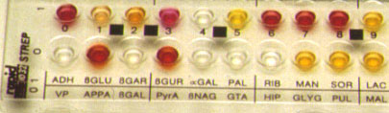

**Figure2 : galerie d’identification des streptocoques (Rapid ID 32 sterpt)**

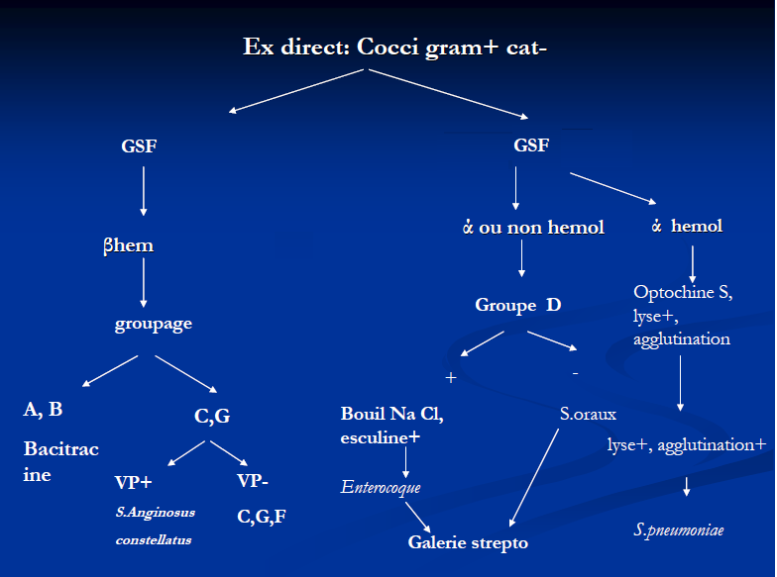

**Figure3 : algorithme d’identification d’un streptocoque -entérocoque**

**B. Diagnostic indirect.**

Est un diagnostic rétrospectif, il permet de rattacher des manifestations cliniques passées à un syndrome streptococcique. Les anticorps anti-streptococciques utiles au diagnostic sont les anticorps anti-streptolysine O (ASLO), antistreptodornase (ASD) ,anti-streptokinase (ASK),et anti-hyaluronidase. Les méthodes utilisées reposent sur des réactions manuelles d'agglutination, de neutralisation et lestests ELISA. Les Antistreptolysine O(ASLO) Apparaissent vers le 10ème jour atteignent un maximum entre 3 à 4 semaines (1500-2000 UI/ml) puis retour à la normale au bout de 3 à12 mois. Les taux normaux sont de 200UI/ml chez l’enfant et de 300UI/ml chez l’adulte. Un titre élevé seul ne signifie pas une infection streptococcique récente, il faut observer une séroconversion ou une augmentation significative du taux des anticorps sur deux sérums prélevés à un intervalle de 15 jours. A noter que le taux des ASLO n’augmente pas lors d’infections cutané ( inhibition de la production des ASLO par le cholestérol de la peau) alors que les anticorps anti streptodornase B sont non affectés.

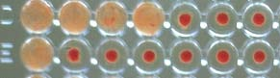

**Image 1** : **titrage des ASLO**



**Figure 5** : **cinétique des anticorps au cours d’une infection à streptocoque A**

**VIII. Sensibilité aux antibiotiques.**

**1.Les β lactamines.**

**a. Streptocoques β Hémolytiques (A,B,C,G).**

Les streptocoques β hémolytiques sont très sensibles aux pénicillines et amino pénicillines.

Les autres β -lactamines sont également actives ; parmi les céphalosporines de troisième génération, la CRO paraît la plus active. Il n’existe pas de streptocoque des groupes A C G résistant aux pénicillines. Le SBA sensibles a la Péni G (CMI ≤ 0,01 mg/l), c’est l’ATB de choix pour le traitement et laprophylaxie des infections à SGA. L’observation d’une résistance à ces antibiotiques dans ces espèces doit être mise en doute et conduire à la vérification de la sensibilité et de l’identification de la souche.

**b. Streptocoques du groupe D:**

Très sensibles à la pénicilline G (90 % des souches présentent une CMI < 0,2 mg/l) à la pénicilline G et à l’ampicilline. Ils sont également sensibles aux céphalosporines.

**c. Streptocoques non groupables (oraux):**

Comme chez le pneumocoque, la résistance acquise des streptocoques orauxàla pénicilline est liée à la diminution d'affinité des PLPs pour les β lactamines.Le CLSI recommande de ne pas tester le disque de pénicilline ou d’ampicilline mais de déterminer la CMI de ces deux molécules. La résistance à la péni G est moins fréquente chez groupe milleri mais Plus fréquente chez: *S. mitis, S.oralis, S.salivarius* et *S.sanguis.*

**d. Pneumocoque :**

Les pneumocoques ont développé une résistance par synthèse de nouvelles PLP dont l’affinité est diminuée pour ces molécules. Chez les pneumocoques il existe 6 PLP qui interviennent dans la division et sont la cible d’action des bêtalactamines. Les mécanismes de transformation et de recombinaison ont permis le remplacement de segments de gènes originaux de souches sensibles de pneumocoque par des gènes de PLP d’espèces voisines (*S.mitis,S .oralis,S. sanguis*) aboutissant à une structure en mosaïque. Cette résistance est croisée entre les β-lactamines mais à des degrés variables. La détection de ces pneumocoques de sensibilité diminuée à la pénicilline (PNSD) peut se faire à l’aide d’un disque d’oxacilline ( 1µ selon le CLSI) ou ( 5µ selon le CA-SFM) mais il est impératif de déterminer les CMI à la pénicilline, l’amoxicilline, le céfotaxime et l’Imipénème ( voir tableau 1).

**Tableau1 : valeurs critiques des CMI de *S.pneumoniae***

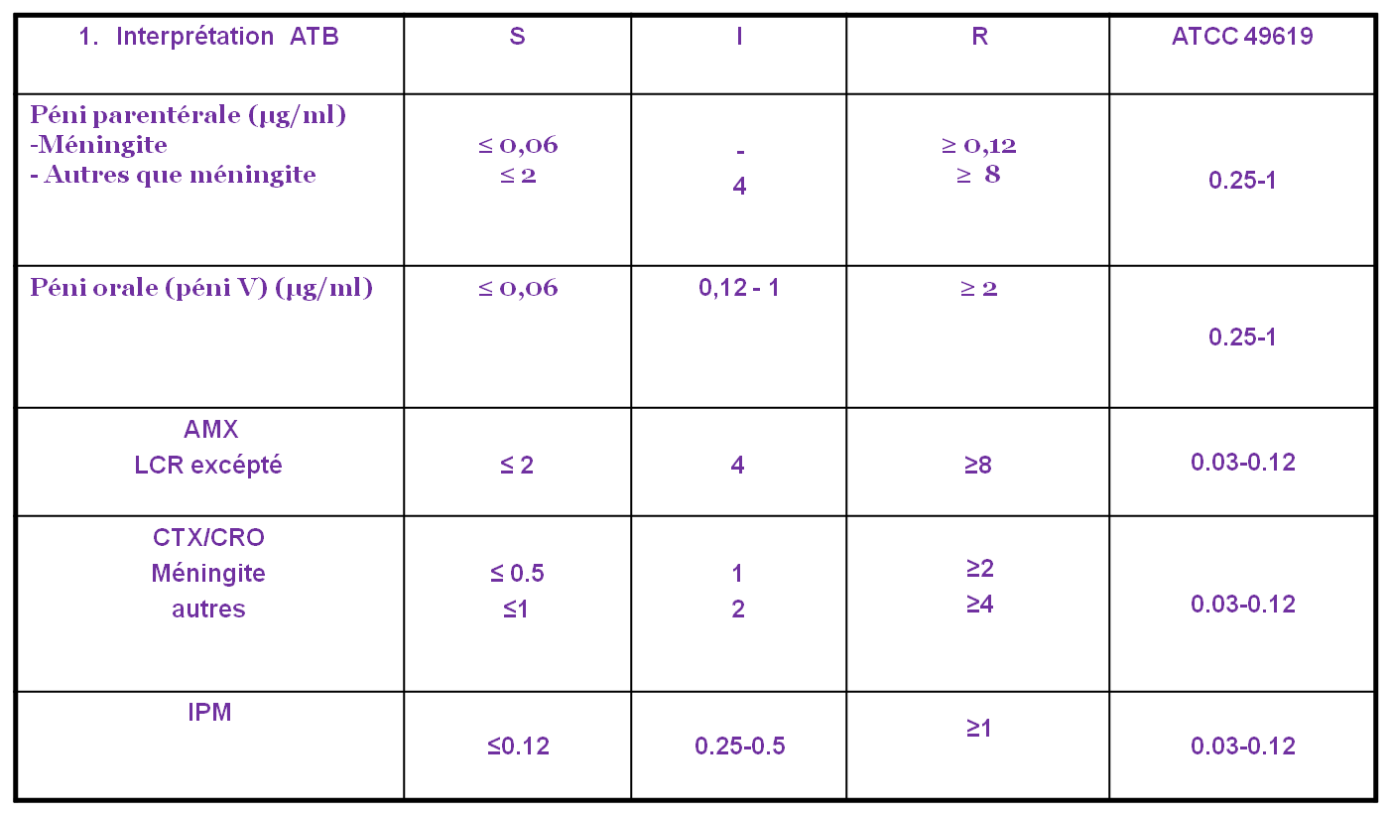

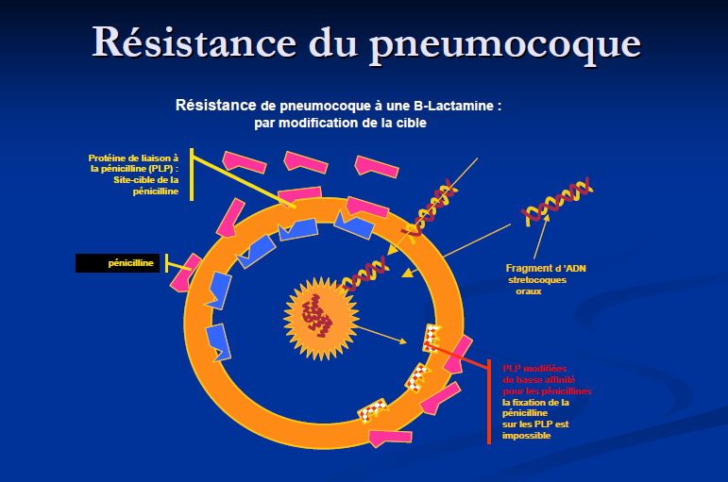

**Figure 4 : résistance du pneumocoque aux β-lactamines**

**e. les entérocoques :**

Les entérocoques sont naturellement résistants aux céphalosporines, et peu sensibles aux pénicillines avec des CMI 10 à100 fois plus élevées par rapport à celles des streptocoques. Cette résistance naturelle des entérocoques est due à la présence de la PLP5 de faible affinité pour les ß-lactamines. La production d’une pénicillinase acquise identique à celle codée par le gène **blaz** de staphylocoque est décrite chez les souches *E.faecalis* mais exceptionnellement chez les souches d’*E .faecium .*l’hyperproduction ou une substitution au niveau de la structure de base suite à des mutations de la PLP5 va aboutir à des niveaux de résistance plus elevés ( surtout chez *E.faecium*).

**2. Les aminosides :**

Tous les streptocoques et les entérocoques sont naturellement résistants aux aminosides par défaut de pénétrations de ces derniers à l’intérieur de la bactérie. Cette résistance est dite de bas niveau parce que l’association d’une ß-lactamine avec un aminoside est synergique. Contrairement, la résistance de haut est due à des enzymes modificatrices mendiée par des plasmides et dont la synergie entre les deux familles d’antibiotiques suscitées est abolie. La recherche du haut niveau de résistance peut être déterminée à l’aide de disques fortement chargés selon le CA – SFM  (Gn500 µg, Sn500 µg, et Kn 1000 µg) ou le CLSI (Gn120 µg, Sn300 µg).Les dernières recommandations du CLSI préconise, devant une infection grave, de déterminer la CMI à la gentamicine. Il faut signaler que les techniques de biologie molécules sont devenues un outil important dans la détection des résistances par la mise en évidences des gènes correspondants.

**3. Les glycopeptides :**

Les glycopetides sont des antibiotiques majeurs utilisés en cas d’allergie auxß-lactamines ou pour le traitement des infections à staphylocoque ou à entérocoques résistants aux ß-lactamines. Chez les streptocoques la résistance acquise aux glycopeptides est exceptionnelle puisqu’elle n’a été rapportée que chez une souche de *S.bovis* qui hébergeait le gène *VanB.* la constatations d’une résistance aux glycopeptides chez une bactérie supposée être un streptocoque doit conduire à réexaminer l’identification. Il s'agit souvent d’une bactérie appartenant au genres *Pediococus, Leuconostoc, Lactobacillus.* Chez les entérocoques la résistance acquise aux glycopeptides est détectée pour la première fois en 1988.Actuellement le nombre de souches résistantes dans plusieurs pays du monde ne cesse de croitre avec apparition de  nouveaux phénotype de résistance. la CMI permet de déterminer le niveau de résistance aux glycopeptides alors que le gène de la ligase permet de determiner le phénotype.

**Tableau 2 : phénotypes de résistance aux glycopeptides chez les entérocoques**

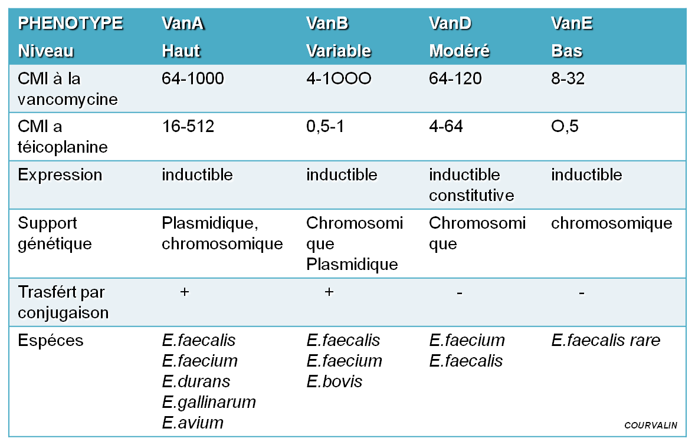

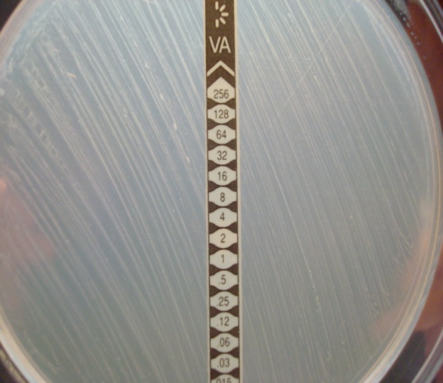

**Image 2 :**CMI d’un ERV isolé au CHUC technique E-test (CMI>256µg/ml)